Министерство образования и науки Российской Федерации

Федеральное государственное бюджетное образовательное учреждение высшего профессионального образования

**«Владимирский государственный университет имени Александра Григорьевича и Николая Григорьевича Столетовых»**

**(ВлГУ)**

Институт инновационных технологий

Факультет радиоэлектроники и медицинской техники

Кафедра приборостроения и информационно-измерительных технологий

Грибакин Виктор Семенович , Грибакин Александр Семенович

Лабораторный практикум по дисциплине «Схемотехника измерительных устройств» для студентов ВлГУ, обучающихся по направлению

200100 «Приборостроение»

Владимир 2014 г.

Грибакин В.С., Грибакин А.С. Лабораторный практикум по дисциплине «Схемотехника измерительных устройств»для студентов ВлГУ,обучающихся по направлению 200100 «Приборостроение». – Владимир.: Изд ВлГУ,2014.-41с.

Рецензент: Колесник Г.П., профессор,к.т.н.

Рекомендовано к изданию в качестве электронного лабораторного практикума кафедрой «Приборостроения и информационно-измерительных технологий».

Протокол № от 2014г.

Грибакин В.С., Грибакин А.С

Владимир,2014

**ВВЕДЕНИЕ**

Курс «Схемотехника измерительных устройств» является базовым при подготовке квалифицированных специалистов в области приборо-строения. Полученные знания помогут студентам более детально и целе-

направленно ориентироваться в вопросах применения технических средств в информационно-измерительных системах.

Лабораторные работы выполняются на кафедре «Приборостроение и информационно-измерительных технологии» студентами 4-го курса ( 7-й

семестр) на дневном отделении.

Все лабораторные работы направлены на исследование и измерение какого-либо параметра в изучаемом процессе. В первой части работы проводится изучение исследуемого процесса. Вторая часть отводится на проведение измерений, обработку полученных данных и защиту лабораторной работы. В начале каждой работы представлены общие теоретические сведения по рассматриваемой теме. Изучив их ,студенты приобретают необходимые знания, поясняющие рассматриваемые физические процессы и раскрывающие их закономерности. Здесь также описываются методы измерения соответствующих физических величин и области применения данных методов. После теоретической части следуют методические указания по выполнению и оформлению конкретной лабораторной работы, включающие в себя порядок выполнения работы, схемы установок, форму таблиц для занесения экспериментальных данных и т.п. В конце каждой работы приводится список используемой литературы.

**Лабораторная работа №1( 2 часа)**

**Исследование программируемого задатчика законов изменения величин.**

**Цель работы**. Познакомить студентов с принципом действия цифрового осциллографа.

*Общие сведения.*

Структурная схема устройства (рис. 1) включает в себя следующие элементы: тактовый генератор импульсов («ГЕН.»); двоичный счетчик импульсов («СТ»); ОЗУ – оперативное запоминающее устройство; ЦАП – цифроаналоговый преобразователь (2 шт.).

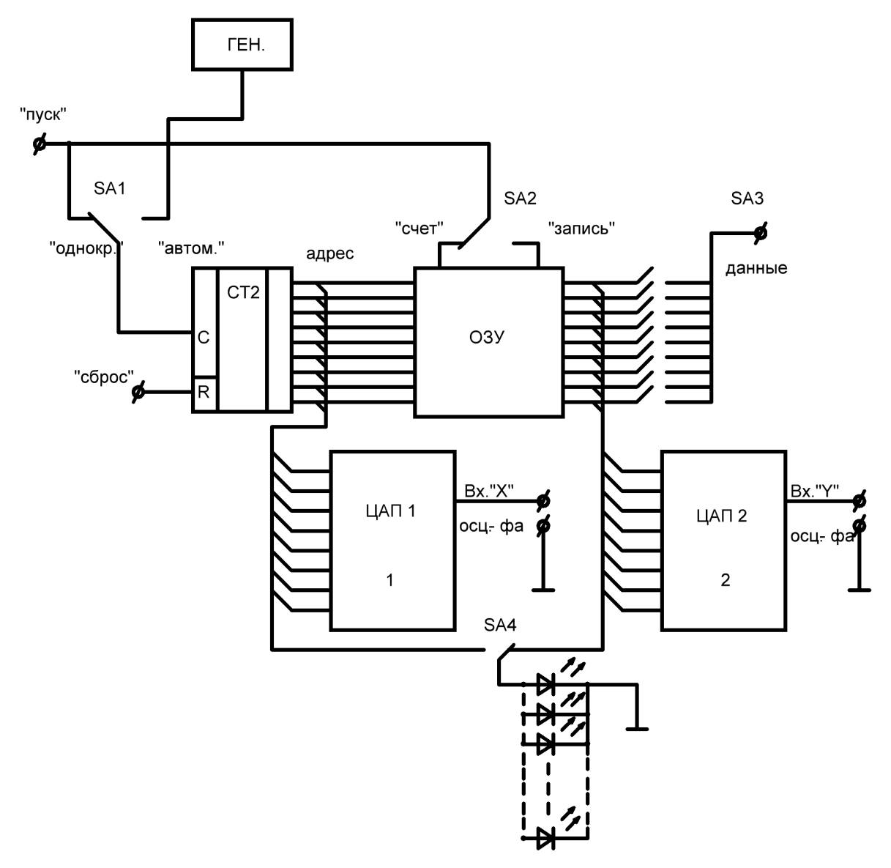

Рис.1

Цифровым счетчиком импульсов называется последовательный цифровой узел, который осуществляет счет поступающих на его вход импульсов. Результат счета формируется счетчиком в заданном коде и может храниться требуемое время. Чаще всего счетчики строят на основе JK триггеров . В лабораторной работе двоичный счетчик состоит из трех декад. Каждая декада представляет собой асинхронный двоичный счетчик серии К 155ИЕ2 (рис. 2). Асинхронные счетчики переключаются под воздействием внешнего импульса, подаваемого на вход первого триггера первого счетчика.

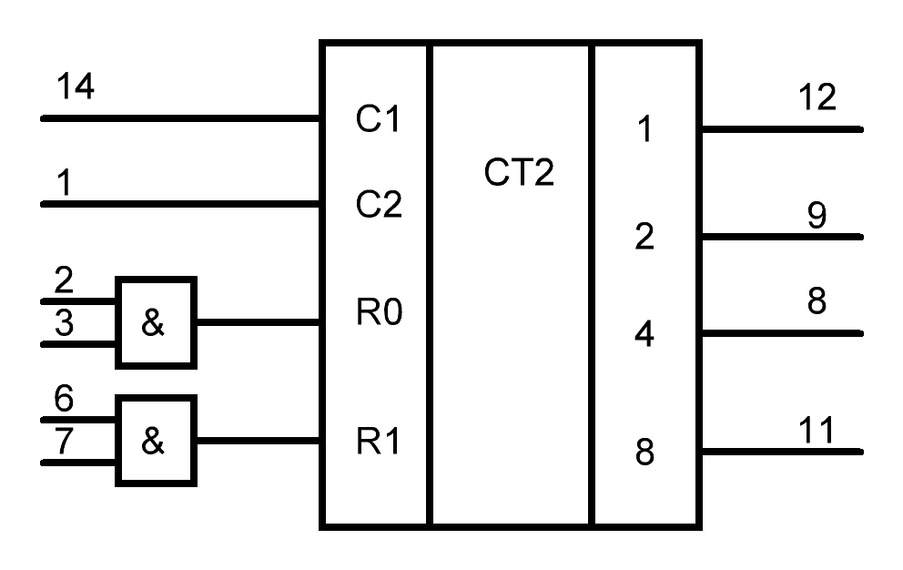

Рис.2

Рассмотрим работу одной декады (рис. 3 и 4).На входы JK соответствующих триггеров подается постоянный единичный сигнал, а на вход C первого звена - последовательность единичных импульсов. Триггеры счетчика переключаются задними фронтами (срезами) импульсов.

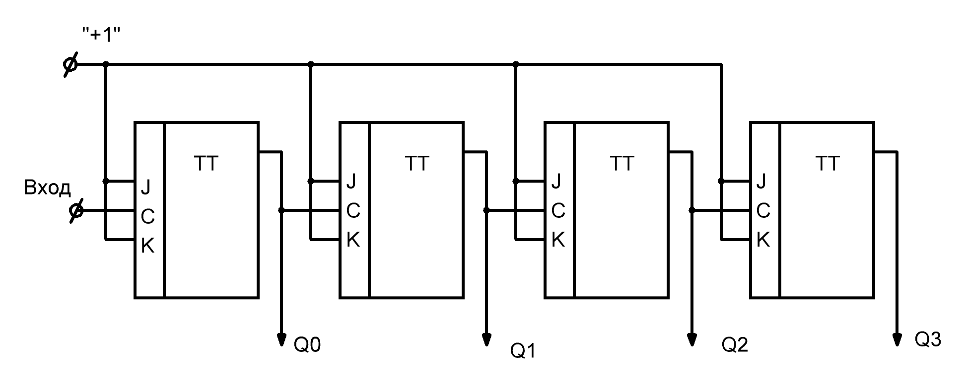

**Рис.3**

1

t

C

t

Q1

t

Q2

t

Q3

t

Q4

T

Рис.4

Пусть первый счетный импульс устанавливает на всех прямых выходах триггеров логический ноль. Задний фронт второго импульса, поступившего на вход C, переключит первый триггер в единичное по прямому выходу состояние. Задний фронт третьего импульса вновь переключит первый триггер в ноль и т.д. Таким образом, частота следования импульсов после первого триггера уменьшилась в 2 раза, т.е. произошло деление частоты на Работа второго, третьего и четвертого триггеров аналогична: последовательно происходит деление частоты следования импульсов вторым, третьим и четвертым триггерами на 4, 8 и 16.

Оперативное запоминающее устройство (рис.5) представляет собой совокупность ячеек памяти. Одна микросхема серии К132РУ2 является элементом памяти, в которую можно занести одноразрядное двоичное число по 1024 адресам. Если взять десять таких микросхем, то получим оперативную память, состоящую из 1024 адресов, в каждую из которых можно занести десятиразрядное двоичное число. Адреса в режимах записи и считывания задаются двоичными счетчиками импульсов.

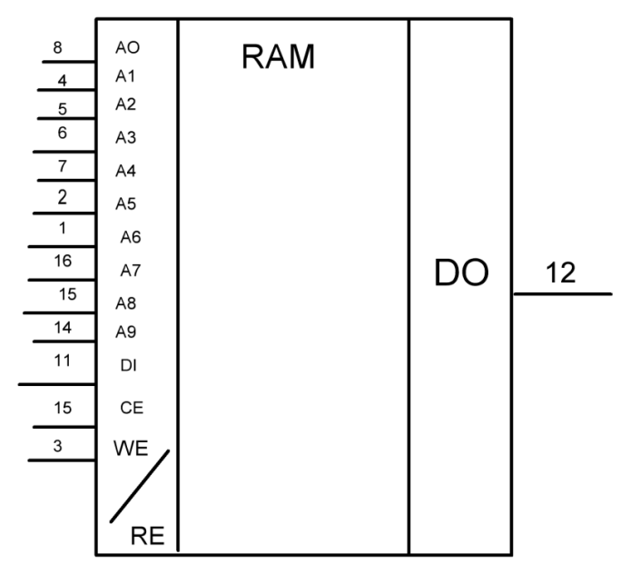

Рис.5

Цифроаналоговым преобразователем (ЦАП) является устройство, позволяющее осуществить переход от информации в цифровой форме к информации в аналоговой форме (рис.6) . Эти устройства широко используются для вывода информации и передачи ее ,например на исполнительное устройство. В работе информация выдаётся на осциллограф.

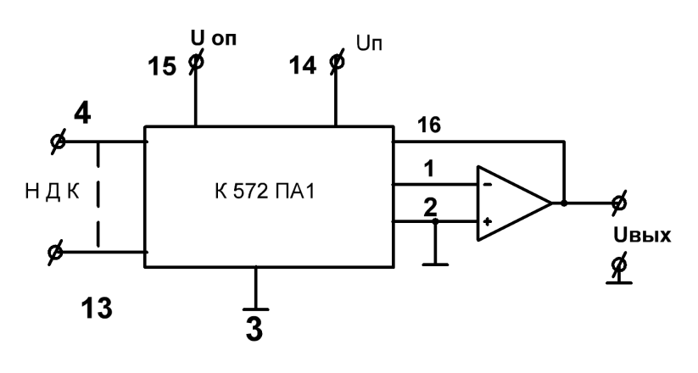

Рис.6

 В ЦАПе, в качестве входного сигнала обычно используется двоичный код. Выходным сигналом является ток, который в дальнейшем преобразуется в напряжение (аналоговая величина ). В нашем случае в программаторе используются два цифроаналоговых преобразователя. Первый ЦАП вырабатывает сигнал, соответствующий адресам оперативной памяти. Второй ЦАП вырабатывает сигнал, соответствующий числу, записанному по данному адресу. Оба цифроаналоговых преобразователя вместе с генератором импульсов служат для считывания информации в автоматическом режиме. Напряжение на входе опорного напряжения ЦАП составляет 10,23 В. Десять двоичных разрядов ЦАП позволяют получить разрешающую способность устройства, равную 10 мВ. Для преобразования тока в напряжение служит операционный усилитель (не входит в состав ЦАП).

*Порядок выполнения работы*

1. Кодирование закона изменения величины.

Разделить заданную преподавателем зависимость на N отрезков по оси абсцисс (адреса). Каждому адресу должен соответствовать определенный уровень напряжения в милливольтах по оси ординат. Полученные значения уровней перевести в двоичный код. Например, 10-му адресу соответствует число 1800 мВ.

Делим 1800 : 10=180, причем 10 мВ соответствует 1 деление.

Далее переводим число 180 в соответствующий двоичный код.

|  |  |  |  |
| --- | --- | --- | --- |
| **делимое** | **делитель** | **частное** | **остаток** |
| 180 | 2 | 90 | 0 |
| 90 | 2 | 45 | 0 |
| 45 | 2 | 22 | 1 |
| 22 | 2 | 11 | 0 |
| 11 | 2 | 5 | 1 |
| 5 | 2 | 2 | 1 |
| 2 | 2 | 1 | 0 |

**Получим число 10110100**

Результаты кодирования заносим в таблицу.

|  |  |  |
| --- | --- | --- |
| **Номер адреса** | **Уровень** | **Число в двоичном коде** |
|  |  |  |

2.Подготовка программатора и осциллографа к работе.

Включить оба прибора в сеть и дать им прогреться в течении 5 минут. Установить на экране осциллографа светящуюся точку в левом нижнем углу. Подключить вход «Y» осциллографа ко входу «Y» программатора, а «Выход синхронизации» программатора - ко входу «X» осциллографа.

3.Обнуление.

Нажать клавиши «Автомат» и «Запись», выставив « нули» на клавиатуре данных ( нажатие кнопки – «0», а отжатие – «1»).

На клавиатуре данных нажать клавишу «Сброс».

4.Запись информации в ОЗУ.

Для записи информации по каждому адресу необходимо отжать клавишу «Однократ.» и нажать клавишу « Запись», а также клавишу «Адрес входа». Перебор адресов необходимо проводить вручную, каждый раз нажимая кнопку « Пуск» 10 раз. Этим обеспечивается запись числа по 10 адресам ОЗУ, что позволяет использовать объем ОЗУ и экран осциллографа как можно более полно.

***Примечание***: **на клавиатуре данных цифра 9 соответствует младшему разряду десятиразрядного числа в двоичной системе счисления.**

**Внимание.**

**После окончания набора отжать клавишу «Запись» и только после** **этого нажать клавишу « Автомат».** Произойдет считывание информации с информационных выходов ОЗУ программатора . Полученную на экране осциллографа кривую необходимо сравнить с исходной, занести осциллограмму на бумажный носитель и показать преподавателю.

**Контрольные вопросы.**

1. Что такое триггер, и какие виды триггеров Вам известны?
2. Поясните работу любого триггера на примере.
3. Перечислите известные Вам виды счетчиков. В чем их отличие друг от друга?
4. Поясните работу одной декады двоично-десятичного счетчика ТТЛ или кМОП серии .
5. Изобразите реверсивный двоичный счетчик. Как он работает?
6. Поясните принцип действия ОЗУ.
7. Чем отличается шина данных ОЗУ от шины адреса?
8. Назовите возможные области применения ОЗУ .
9. Поясните принцип действия ЦАП.
10. С какой целью в устройстве программируемого задатчика законов используют два цифро-аналоговых преобразователя?
11. Поясните принцип действия цифрового осциллографа.

**Содержание отчета.**

1.Теоретическая часть.

2. Экспериментальная часть.

3.Таблица кодов и закон, заданный преподавателем.

**Рекомендуемая литература.**

1.Хоровиц П., Хилл У. Искусство схемотехники .

2.Бирюков С.А. Применение цифровых микросхем серий ТТЛ и КМОП.

**Лабораторная работа №2( 4 часа)**

1. **«Исследование ЦАП в режиме четырехквадрантного умножения».**

**2«Исследование интегрирующего ПНЧ».**

**Цель работы:** 1.Ознакомиться с работой четырехквадрантного преобразователя (ЦАП) и исследовать его основные характеристики;

2.Исследовать работу интегрирующего преобразователя напряжение-частота (ПНЧ).

**Оборудование:** Стенд, источник питания лабораторного стенда, генератор типа Г3-35(Г3-33), осциллограф, вольтметр В 7 – 16 или В7-38.

**Теоретическое введение.**

ЦАП представляет собой устройство для автоматического декодирования входных величин, представленных числовыми кодами, в эквивалентные им значения напряжения или другой величины. В любом из ЦАП можно выделить цифровую и аналоговую части. В цифровой части осуществляется декодирование и обработка сигналов управления, а также выполнение других логических функций. В аналоговой части осуществляются операции сравнения, усиления, выборки и хранения, коммутации аналогового сигнала, а также операции по его сложению и вычитанию, делению и перемножению, интегрированию и преобразованию в промежуточную величину.

Элементы, использующиеся при построении преобразователей, делятся на цифровые (логические схемы, регистры, счетчики и др.) и аналоговые (операционные усилители, ключи и коммутаторы, резистивные матрицы и др.)

Цифровая часть выполняется, как правило, на основе серийно выпускаемых цифровых интегральных схем.

Рассмотрим основные элементы аналоговой части.

Операционный усилитель представляет собой усилитель постоянного тока с дифференциальными входами. Его используют для построения дифференцирующих, интегрирующих, масштабирующих, фильтрующих , а также - узлов сравнения, запоминания аналогового сигнала, согласования и т.д.

Резистивная матрица (РМ) – определяет точность любого преобразователя, в состав которого она входит. Назначение РМ состоит в делении с заданными коэффициентами сигнала чаще всего источника опорного напряжения.

В простейшем случае РМ представляет собой набор резисторов. Часто применяются РМ, состоящие из резисторов с номиналами, взвешенными по двоичному закону ( RN=2N *R, где N=0,1,2, и т.д. рис 1а). Тогда токи в ветвях деления PM также взвешены по двоичному закону *IN=2N (где N=0,1,2,* и т.д.), и суммируются либо по общему проводу, либо на входе ОУ. Основным достоинством такого типа является простота построения РМ, основным недостатком - необходимость иметь число прецизионных резисторов, равных количеству разрядов ЦАПа. 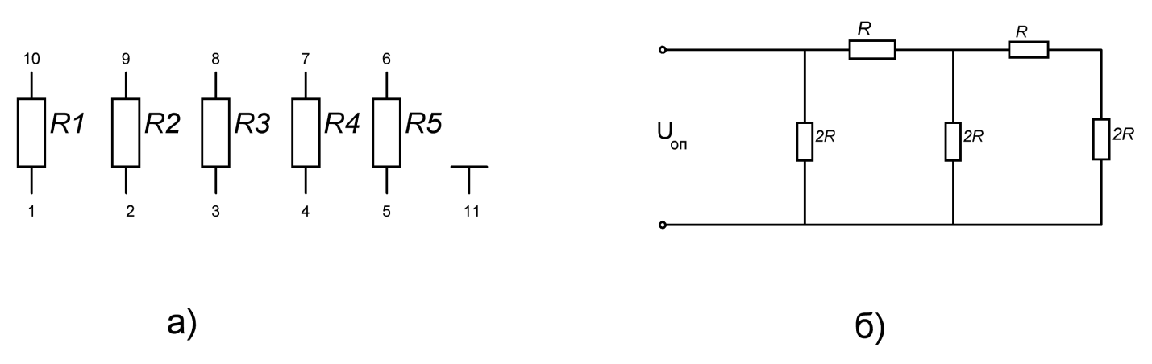

Рис.1

Чаще других в ЦАП используют матрицу вида R-2R, содержащую резисторы только двух номиналов, независимо от числа разрядов преобразователя (Рис. 1б). Такая матрица занимает существенно меньшую площадь на поверхности кристалла и позволяет снизить до минимума паразитные резистивные и емкостные составляющие и связанные с ними погрешности преобразования. Общее сопротивление такой матрицы меньше, чем у предыдущей, что позволяет улучшить температурную стабилизацию и быстродействие интегральной схемы (ИС). Основным недостатком является зависимость погрешности преобразования от точности резисторов и изменения значений их сопротивлений в зависимости от изменения температуры окружающей среды.

Различают ЦАПы, способные работать с различными цифровыми кодами, многоканальные и одноканальные, с выходом по току или напряжению, умножающие или суммирующие. Разрядность ЦАПа определяется разрядностью РМ. Любой ЦАП имеет статические и динамические параметры. Статические параметры включают в себя: характеристику преобразования, диапазон выходной величины, амплитуду выходной величины, разрешающую способность преобразования, нелинейность характеристики код – аналог и др. Динамические параметры: - время установления выходного сигнала, время задержки распространения, время нарастания, скорость нарастания, время переключения и т. д .

В данной работе рассматриваются режимы работы ЦАПа, способного не только формировать на выходе двухполярное напряжение (в том случае, если к цифроаналоговому преобразователю подключается положительное или отрицательное опорные напряжения), но и работать в качестве дискретного делителя переменного напряжения, значение которого задается входным двоичным кодом. В работе исследуется также характеристика вход-выход интегрирующего преобразователя напряжение - частота, напряжения на входе которого задаются ЦАПом типа КР 572 ПА1А.

**Часть I.** Исследование ЦАП в режиме дискретного делителя переменного напряжения.

1.1.Подготовка к работе

1.1.1. Подключить с помощью проводников стенд к блоку питания, **строго**  **соблюдая полярность подводимых напряжений: +15В;-15В;+5В;(+9В-пока не подключать!)**

1.1.2.Подключить: генератор Г3-33(Г3-35) при Uвых ген=0 В, f вых ген= 1кГц ,вольтметр В7-16 или В7 - 38(в режиме измерения переменного напряжения), осциллограф типа С1-74 (или любой другой) к сети и прогреть приборы в течение 10 минут.

1.1.3. Нажать на передней панели стенда клавишу «ПНЧ/ДДПН»,

«ВКЛ.пит», «Стоп», «Вкл.ЦАП», «Вкл f» и ┴ .

1.1.4.Подсоединить генератор к стенду, используя гнезда «Uоп » и

« »на задней панели стенда.

1.1.5.Подключить вольтметр (или осциллограф) к гнездам «Uвых ЦАП» и «_|_» на задней панели стенда.

1.1.6.Подключить блок питания стенда к сети.

1.2.Выполнение работы.

1.2.1. По заданию преподавателя примерно через 1 минуту после включения блока питания установить на генераторе напряжение UВых ген=1,0÷5,0 В и частоту fген =1,0÷10,0 кГц.

1.2.2.Отжать клавишу «Стоп» и нажать – «сброс» на передней панели стенда.

1.2.3.Заполнить таблицу 1(не менее 15- 20 значений).

Таблица 1.

|  |  |  |  |  |  |  |  |  |  |  |  |  |  |  |
| --- | --- | --- | --- | --- | --- | --- | --- | --- | --- | --- | --- | --- | --- | --- |
| N10 инд. (0-1000) |  |  |  |  |  |  |  |  |  |  |  |  |  |  |
| UВ7-38[B] |  |  |  |  |  |  |  |  |  |  |  |  |  |  |
| N2ЦАП(рассчитать) |  |  |  |  |  |  |  |  |  |  |  |  |  |  |

1.2.4.Нажать клавишу «Стоп».

1.2.5.Отжать клавиши: «Вкл.пит»; «Стоп»; «Вкл.ЦАП»; «Вкл.f».

1.2.6.Отключить блок питания от сети.

1.2.7.Отсоединить генератор и вольтметр (осциллограф) от стенда, отключив затем их от сети.

1.2.8. Построить зависимость UВ7-38= φ1(N10) и найти погрешность от нелинейности по этой зависимости.

**ЧАСТЬ II**  Исследование ПНЧ, управляемого кодом , подаваемым на ЦАП.

* 1. .Подготовка к работе

2.1.1.Отжать клавишу ДДПН/ПНЧ.

2.1.2.Соединить гнездо Uвых цап с гнездом UВх ПНЧ на задней панели стенда.

2.1.3.Подключить гнездо «+9В» стенда к блоку питания.

2.1.4.Нажать клавиши: «Вкл.пит»; «Стоп»; «Вкл.ЦАП»; «Вкл.f».

2.1.5. Подключить блок питания стенда к сети.

2.2.2. **Выполнение работы**

2.2.1.Отжать клавишу «Стоп» и нажать «Сброс».

2.2.2.Заполнить таблицу 2(не менее 15- 20 значений) для заданного преподавателем диапазона частот f=0÷1000 Гц; 0÷10кГц;0÷100кГц (переключатель диапазона частот находится на задней панели стенда)

Таблица 2

|  |  |  |  |  |  |  |  |  |  |  |  |  |  |  |  |
| --- | --- | --- | --- | --- | --- | --- | --- | --- | --- | --- | --- | --- | --- | --- | --- |
| N10 ЦАП  (0-1000) |  |  |  |  |  |  |  |  |  |  |  |  |  |  |  |
| F [Гц, кГц] |  |  |  |  |  |  |  |  |  |  |  |  |  |  |  |
| N2 ЦАП(рассчитать) |  |  |  |  |  |  |  |  |  |  |  |  |  |  |  |

2.2.3.Нажать клавишу «Стоп».

2.2.4.Отжать клавиши: «Вкл.Пит»; «Вкл.ЦАП»; «Вкл.f».

2.2.5.Отключить блок питания от сети.

2.2.6.Разобрать схему опытной установки.

2.2.7.Построить зависимость fПНЧ=φ2(Uвых Цап) и определить погрешность от нелинейности по этой зависимости.

2.2.8.Проделать п.п.2.2.7 для зависимости fпнч=φ3(N10).

**Контрольные вопросы.**

1.Чем отличается режим четырехквадрантного умножения ЦАП от режима двухквадрантного умножения?

2. Можно ли на вход опорного напряжения ЦАП подавать отрицательное напряжение? Почему?

3.Где находит применение ЦАП (ПНЧ)?

**Список рекомендуемой литературы.**

1.Федорков Б.Г., Телец В.А. «Микросхемы ЦАП и АЦП» М.:Энергоатомиздат. 1995г.

**Лабораторная работа№3 ( 4 часа)**

**ИССЛЕДОВАНИЕ АКТИВНЫХ RC - ФИЛЬТРОВ**

Целью работы является знакомство с характеристиками и принципами построения активных электрических фильтров на основе операционных усилителей (ОУ), используя так называемый «метод переменных состояния».

Общие положения

В различных системах и устройствах , работающих на принципах частотного разделения сигналов , часто решается задача : из смеси сигналов , занимающих широкую полосу частот , выделить те или иные узкополосные составляющие или их определенные комбинации . Сигналы заданной частоты или заданной полосы частот выделяют при помощи частотных электрических фильтров .

Фильтры можно классифицировать различным образом . Главный принцип классификации – диапазоны частот пропускания и подавления . В зависимости от пропускаемого спектра частот различают низкочастотные (фильтры нижних частот – ФНЧ) , высокочастотные ( фильтры верхних частот – ФВЧ), полосовые (Пол.Ф) и заграждающие,режекторные (Реж.Ф) фильтры . На практике встречаются различные способы задания амплитудно-частотных характеристик (АЧХ) ,например- ФНЧ . Широкое применение нашли фильтры Бесселя , Баттерворта , Чебышева и эллиптические (Кауэра) , в разной степени аппроксимирующие АЧХ идеальных фильтров и отличающиеся друг от друга крутизной наклона амплитудно- частотной характеристики в начале полосы задерживания и степенью колебательности переходного процесса при ступенчатом входном воздействии в полосе прозрачности. В лабораторной работе рассматриваются фильтры второго порядка ( знаменатель выражения для АЧХ содержит полином второго порядка ).

В схемах фильтров, упомянутых выше , используется минимальное число активных элементов (один операционный усилитель на два корня знаменателя передаточной функции ). Эти схемы , чувствительны к изменениям параметров элементов (особенно при высокой добротности) и непригодны для построения универсальных программируемых фильтров. Поэтому в составе интегральных микросхем (ИМС) активных фильтров используются схемы , построенные на основе метода переменных состояния.

В таких схемах реализуется фактическое решение дифференциальных уравнений , описывающих процессы в фильтрах. Схема двухполюсного фильтра , построенного на основе метода переменных состояния , приведена на Рис . 1. Эта схема сложнее схем, построенных на одном ОУ, но она широко применяется благодаря повышенной устойчивости и простоте настройки. Следовательно, схема на Рис .1 в зависимости от того к какой точке схемы подключен выход , может служить фильтром нижних частот , полосовым фильтром , фильтром верхних частот или режекторным фильтром.

Передаточная функция для полосового фильтра имеет вид

H(S) = Ko*α*ω0*S / (S^2 + α*ω0*S + ω0^2 ) ,

где S = j * ω – оператор Лапласа ; Ko =R1 / Rk – коэффициент передачи в полосе пропускания (прозрачности) фильтра; α =Rq / R1 – затухание фильтра; ωo = 1 / (Rf *C) – частота среза .

Следует иметь ввиду ,что добротность фильтра равна Q = 1 / α .

Передаточная функция для фильтра верхних частот выглядит так

H(S) = Ho*S ^2/ (S^2 + α*ω0*S + ω0^2 ) ,

где Ho =Ko /Q – коэффициент передачи при частоте , стремящейся к нулю .

Для фильтра нижних частот получаем

H(S) = Ho*ωо ^2/ (S^2 + α*ω0*S + ω0^2 ) .

И наконец , передаточная функция для режекторного фильтра имеет вид

H(S) = Ho* (S^2+ωо ^2) / (S^2 + α*ω0*S + ω0^2 ) .

Отметим ,что в лабораторной работе экспериментально определяются только АЧХ фильтров .Теоретические фазо-частотные и амплитудно-частотные характеристики студенты должны построить сами.

Описание лабораторного стенда

Стенд (Рис.1) содержит: блок питания, АЦП с жидкокристаллическим индикатором ( ИНД ); фильтр на основе метода переменных состояния , выполненный на ОУ типа 544 УД 2 А , и два переключателя S1 и S2 .

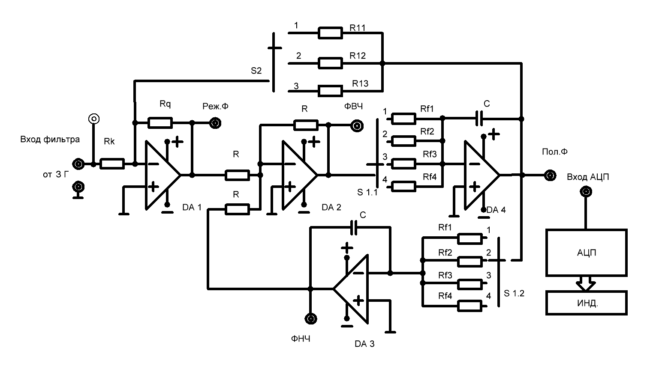

Рис.1

Порядок выполнения работы

1. Ознакомиться с общими сведениями и описанием стенда.
2. Получить задание у преподавателя: уровни входного напряжения (100 , 200 или 1000 мВ), а также - номер варианта.
3. Подключить генератор (Г 3 – 33 или Г3 -35 ), а также стенд к сети и прогреть их в течение 10 минут.

4) Правила проведения измерений.

Установить напряжение на выходе генератора 0 мВ (на пределе «100 мВ») и частоту сигнала 20 Гц

Подключить генератор к гнездам стенда «Вход фильтра» с помощью двух проводников .

Соединить отдельным проводником гнездо «Вход АЦП» со вторым гнездом стенда «Вход фильтра» и установить входное напряжение фильтра , равное 100 мВ. Если задан вариант 200 или1000 мВ , то на пределе «1 В» генератора установить это напряжение , контролируя его значение по индикатору стенда . Меняя частоту выходного напряжения генератора от 20 до 10000 Гц и контролируя напряжения на выходах «Реж.Ф.» , «ФВЧ», «ФНЧ» и «Пол.Ф» , по показаниям индикатора, заполнить таблицу 1, причем , примерно через каждую минуту , необходимо проверять и устанавливать входное напряжение заданного первоначально уровня .

|  |  |  |  |
| --- | --- | --- | --- |
| Частота,  Гц    Вых.  напряж.  фильтра,  мВ | 20 -200 Гц    10 отсчетов | 200 – 2000 Гц  10 отсчетов | 2000 –  10000 Гц  10 отсчетов |
| Реж .фильтр  Uвх<=1000 мВ | -------------- | ------------------ | ------------------ |
| Пол.фильтр  Uвх<=1000 мВ при S2.1 и S 2.2; Uвх<=200 мВ при S 2.3 | -------------- | ------------------ | ------------------ |
| ФНЧ  Uвх<=1000 мВ при S2.1 и S 2.2; Uвх<=200 мВ при S 2.3 | ------------- | ------------------ | ------------------ |
| ФВЧ  Uвх<=1000 мВ при S2.1 и S 2.2; Uвх<=200 мВ при S 2.3 | ---------------- | ------------------ | ------------------ |

Таблица 1

Номера вариантов указаны в таблице 2.

Таблица 2

|  |  |  |
| --- | --- | --- |
| Переключатель  Вариант | S 1.2 | S 2 |
| 1 | S 1.2.1 | S 2.1, S 2.2 |
| 2 | S 1.2.1 +S 1.2.2 | S 2.1,S 2.3 |
| 3 | S 1.2.1 +S1.2.2 +S 1.2.3 | S 2.1,S 2.2 |
| 4 | S 1.2.1 +S1.2.2 +S 1.2.3 + S 1.2.4 | S 2.1,S 2.3 |
| 5 | S 1.2.1 + S 1.2.3 | S 2.1,S 2.2 |
| 6 | S 1.2.2 +S1.2.3 | S 2.1,S 2.3 |

Обработка экспериментальных данных

1.По данным таблицы 1 построить амплитудно – частотные характеристики (АЧХ) для всех четырех фильтров

К фильтра = U вых.фильтра / U вх.фильтра = ψ (f).

2. По полученным зависимостям определить частоты среза фильтров , неравномерности АЧХ в полосе пропускания ФНЧ и ФВЧ , а также добротности полосового и режекторного фильтров.

3) По передаточным функциям построить фазо-частотные характеристики фильтров .

Содержание отчета.

1. Теоретические сведения.
2. Таблицы с результатами измерений.
3. Графики функций.
4. Выводы по проделанной работе.

Список использованной литературы

Хоровиц П . ,Хилл У . Искусство схемотехники :Пер . с англ . – М ,:Мир , 2003 . -704 с.

Контрольные вопросы

1. В чем отличие АЧХ фильтров Баттерворта, Бесселя и Чебышева ?
2. Как меняется АЧХ при повышении порядка фильтра ?.Почему?
3. Почему фильтр, имеющий порядок выше второго остается устойчивым ?
4. Чем дискретные фильтры отличаются от аналоговых ?
5. В чем заключаются достоинства и недостатки цифровых фильтров ?

**Лабораторная работа №4( 2 часа )**

**«Исследование АЦП двухтактного интегрирования**»

Аналого-цифровые преобразователи.

Аналого-цифровой преобразователь (АЦП) представляет собой устройство для автоматического преобразования непрерывно меняющихся во времени аналоговых величин в эквивалентные значения числовых кодов.

Все АЦП можно разделить на две группы, существенно различающиеся между собой по нормируемым характеристикам погрешностей и методам поверки. К первой группе относятся АЦП, выполненные в виде микросхем и не являющиеся средствами измерений. АЦП первой группы широко используются не только для создания АЦП второй группы, но и в качестве узлов различных систем обработки аналоговых сигналов.

В состав АЦП часто входят вспомогательные узлы, существенно улучшающие метрологические характеристики и расширяющие функциональные возможности АЦП: буферные усилители, устройства выборки-хранения, программируемые усилители, экстраполяторы, цифровые фильтры и т.п.

Практически все современные АЦП ориентированы на совместную работу с микропроцессорными системами и содержат элементы интерфейса (буферные регистры, дешифраторы адреса и т.п.)

В АЦП используют обычно те же коды, что и в компьютерной технике. В основном это разновидности двоичного кода.

Числа, представляемые в двоичном коде, представляют собой последовательность нулей и единиц с заданными уровнями напряжений (ТТЛ, ЭСЛ, КМОП и т.п.). Крайний правый разряд является младшим, крайний левый - старшим, и поэтому вес младшего разряда равен 20, следующего 21, затем **22** и т.д. Такой код называют также прямым. В виде последовательности нулей и единиц это выглядит так: от 00...00, 00...01, 00... 10, 00... 11 до 11... 10, 11... 11. Его нельзя использовать для кодирования отрицательных чисел. Для этого существуют специальные коды: прямой код со знаком, дополнительный код, смещенный двоичный код и другие.

Встречаются следующие виды АЦП: параллельные (они состоят из следующих узлов: делителя опорных напряжений; дешифратора; выходных каскадов; набора компараторов напряжения); интегрирующие, имеющие в своем составе интегратор. Это - так называемые АЦП двухтактного интегрирования; АЦП последовательного приближения, состоящие из трех основных блоков: компаратора, регистра последовательного приближения и ЦАПа; многокаскадные АЦП; АЦП с дельта – сигма преобразованием.

Любой АЦП имеет динамические и статические характеристики, характеризующие его работу. К ним относятся: характеристика преобразования - зависимость между напряжением на его аналоговом входе и множеством возможных значений выходного кода; количество разрядов; разрешающая способность -величина, обратная максимальному числу кодовых комбинаций на выходе АЦП; погрешность коэффициентов преобразования; максимальная частота; время преобразования; частота дискретизации и т.д.

Интегрирующие АЦП своим названием обязаны наличию в своей структуре интегратора. Эти преобразователи осуществляют одно измерительное преобразование за два такта интегрирования, что позволяет называть их как АЦП двухтактного интегрирования.

Микросхемы, построенные по такому принципу, совместно с источником опорного напряжения Uоп, несколькими резисторами и конденсаторами предназначены для применения в измерительных приборах напряжения, тока, сопротивления, температуры, веса и др. с выводом информации на индикатор. Рассматриваемые АЦП выдают информацию в виде двоично-десятичного кода. (Однако встречаются интегрирующие преобразователи, которые формируют на выходе двоичный код). Принцип действия такого преобразователя основан на интегрировании интегратором входного сигнала за фиксированный промежуток времени в первом такте и интегрировании опорного сигнала за переменный промежуток времени, равный времени разряда интегрирующего конденсатора во втором такте. Упрощенная структурная схема АЦП показана на рис. 1.

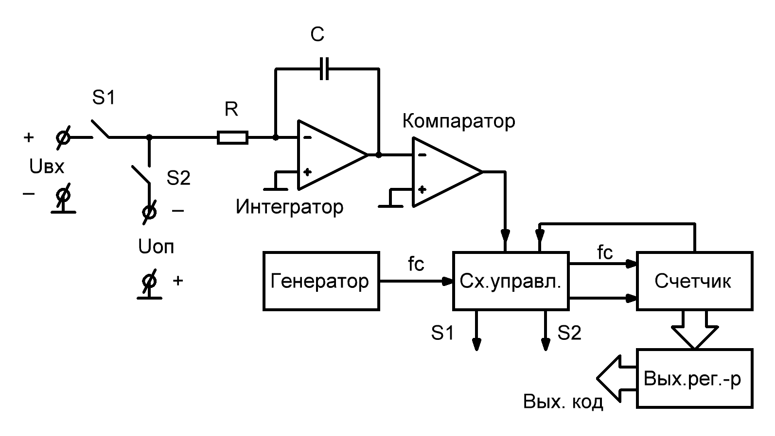

Рис.1

Выполнение работы.

1. Исследование погрешности АЦП.

1.1 Подключить стенд к блоку питания. Для этого соединить соответствующие клеммы и гнезда («+15»; «-15»; «+5»; «Земля») на блоке питания стенда и АЦП. На вход Uоп подаем опорное напряжение, равное 1В (соединяя соответствующие клеммы перемычкой на панели АЦП).

1.2.Соединить выход источника питания постоянного тока Б5-43 с входом АЦП. Для этого соединить клеммы « - » прибора Б5-43 с «Землей» и «+» - с гнездом «вход» АЦП.

1.3.Выставить на источнике питания постоянного тока Б5-43 значение тока 3мА и напряжение 0.0 В. После проверки преподавателем схемы подключения, включить источник питания.

1.4.Снять показания с индикатора АЦП, подавая от источника Б5-43 напряжение от 0 до 2 В с шагом 0,1 В. Считывание показаний проводить с некоторым усреднением.

1.5.Результаты занести в таблицу.

1.6.Вычислить погрешность Δ=UАЦП – UИП и построить график зависимости погрешности АЦП от подаваемого напряжения δ=f(UИП)

1.7.Проведя аппроксимацию одним из трех известных методов, вычислить погрешность от нелинейности характеристики преобразования.

1.8.Выключить источник Б5-43, а затем блок питания стенда.

2. Линеаризация характеристики преобразования при включении реостатного датчика в измерительную цепь типа «Делитель».

2.1. Соединить перемычкой UОП с выходом усилителя «Выход У» и собрать схему, показанную на рис. 2.

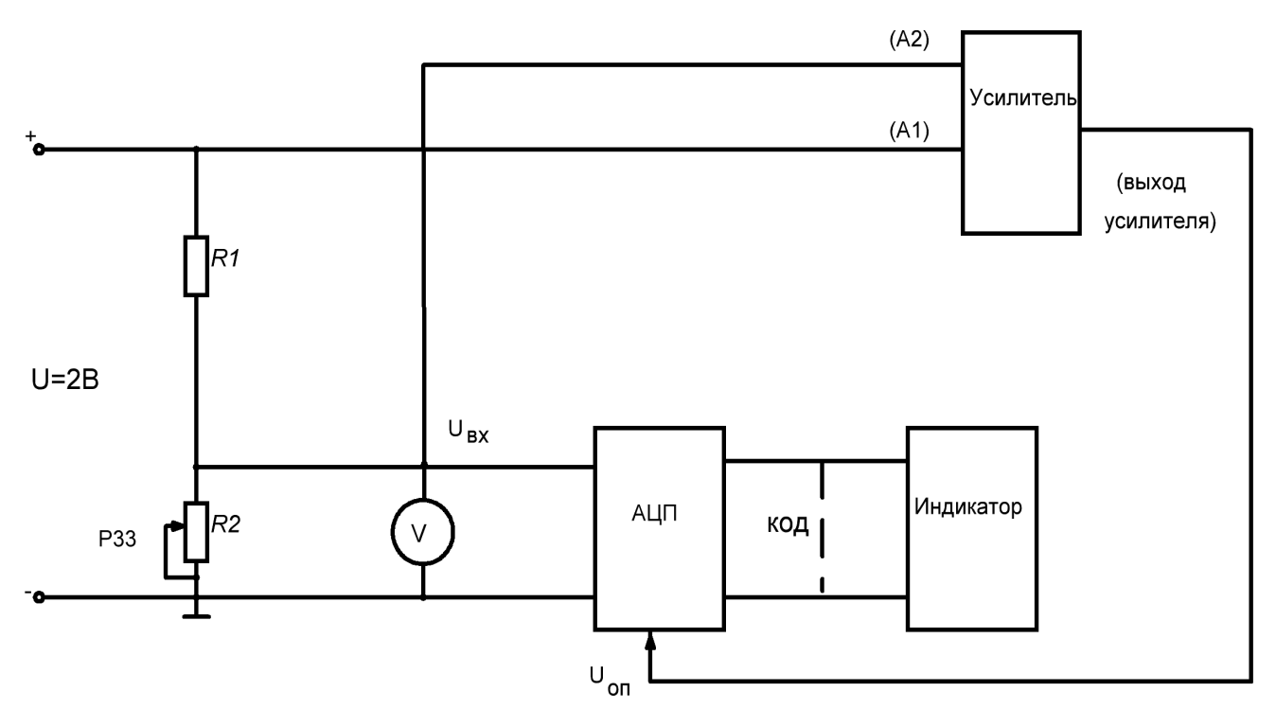

Рис.2

В качестве сопротивлений R1 и R2 использовать магазины сопротивлений типа РЗЗ. На магазине R1 выставить значение сопротивления 1кОм. Подключить питание к схеме. В качестве вольтметра использовать цифровой вольтметр типа В7-34(В7-38, В7-16). На делитель подать напряжение, равное 2В от источника Б5-43или Б5-45.

2.2.Меняя значения сопротивлений R2 от 0 до 2 кОм с шагом 100 Ом, снять показания с индикатора АЦП и вольтметра.

2.3.Построить графики зависимостей: UАЦП=f(R2), UV=f(R2).

2.4.По полученным зависимостям определить погрешности от нелинейностей характеристики преобразования измерительной цепи.

2.5.Выключить источники питания, разобрать схему.

Контрольные вопросы

1 .Чем вызвана нелинейность характеристики UV = f(R2) ?

2.Почему характеристика UАЦП = f(R2) стала более линейной?

3.Можно ли уменьшить нелинейность зависимости UV = f(R2) с помощью Rl

4.Почему аналого-цифровые преобразователи двухтактного преобразования получили широкое распространение?

5. В чем отличие АЦП многотактного преобразования от аналого-цифрового преобразователя двухтактного интегрирования ?

6.Поясните принцип действия АЦП с дельта-сигма преобразованием.

Список рекомендуемой литературы

1. Орнатский П.П. «Автоматические измерения и приборы» М. Киев. «Наукова думка» 1980, 560с.

**Лабораторная работа№5 ( 2 часа )**

**«ИССЛЕДОВАНИЕ АЦП**

**поразрядного уравновешивания»**

Цель работы: изучение работы АЦП, в котором реализуется метод поразрядного уравновешивания (кодоимпульсный метод); получение практических навыков работы с АЦП.

1. Общие сведения.

Кодоимпульсный метод преобразования непрерывных величин в код находит широкое применение в цифровых вольтметрах, цифровых мостах, АЦП "напряжение - код" (рис.1), в которых измеряемое напряжение постоянного тока сравнивается с опорным напряжением, скачкообразно приближающимся к первому по определенной программе.

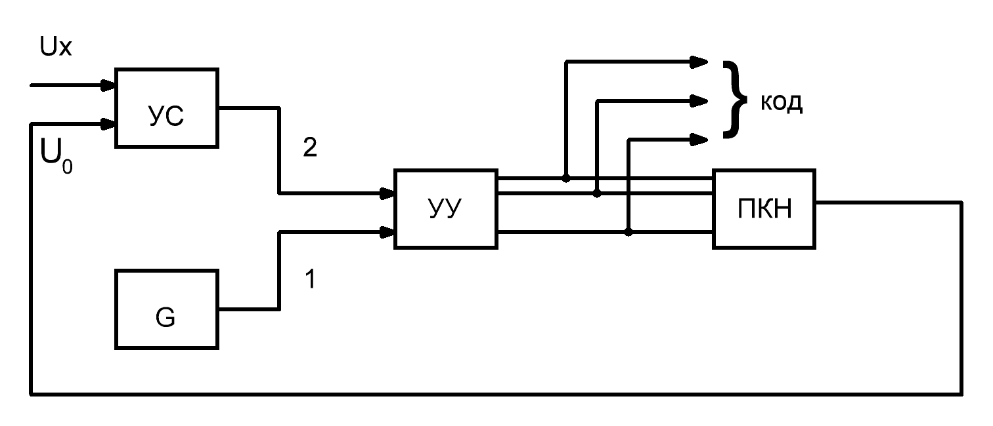

Рис.1

Устройство сравнения (УС) выдает на устройство управления (УУ) информацию о том, какое из двух напряжений (Ux или U0) больше (сигнал 2 на рис. 2).

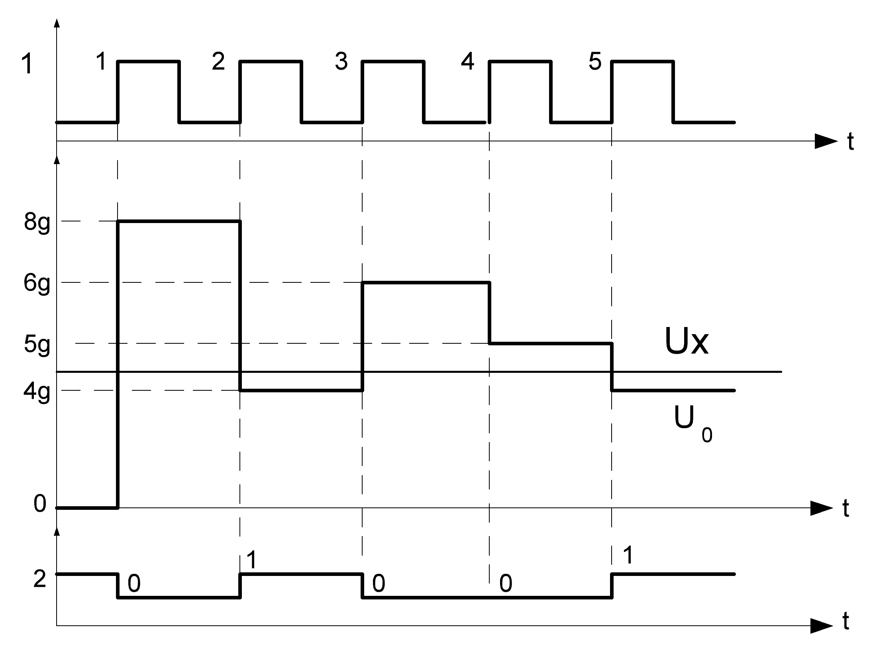

Рис.2

Весь процесс состоит из нескольких тактов, которые задает генератор импульсов G. В каждом такте на выходе УУ образуется, чаще всего нормальный двоичный код , который поступает на преобразователь кода в напряжение (ПКН или ЦАП). Вид кода - двоичный, двоично-десятичный и др.) определяет схему ПКН. Диаграмма на рис. 2 показана для 4-разрядного двоичного кода. В этом случае ступени, которыми последовательно изменяется опорное напряжение, равны 8q, 4q, 2q, l q, где q-разрешающая способность ПКН. Алгоритм работы таков: если изменение опорного напряжения Uo на очередную ступень, произошедшее в данном такте, приводит к ситуации, когда опорное напряжение больше измеряемого напряжения постоянного тока, то в следующем такте эта ступень исключается и вместо нее добавляется очередная следующая. Если возникает ситуация, при которой опорное напряжение меньше измеряемого напряжения постоянного тока, то ступень, добавленная в данном такте, остается и к ней добавляется очередная следующая, т.е. происходит процесс уравновешивания измеряемого напряжения постоянного тока опорным напряжением. Код, образовавшийся на выходе УУ по окончании уравновешивания, выражает значение измеряемого Ux напряжения постоянного тока. При четырех разрядах АЦП потребовалось пять импульсов от генератора. В общем случае количество тактовых импульсов от генератора на 1 больше числа разрядов. Ступени опорного напряжения в АЦП на десять двоичных разрядов будут иметь следующие веса: 512q, 256q, 128q, 64q, 32q, 16q, 8q, 4q, 2q, l q.

Более подробная схема АЦП изображена на рисунке 3. После подачи команды «Пуск» с приходом первого тактового импульса регистр последовательного приближения (РПП) принудительно выдает на вход ЦАП код, равный половине его шкалы ( для 4-х разрядного ЦАП это 10002 = 810 ). Поэтому напряжение Uк на выходе ЦАП равно 23*h , где h –разрешающая способность ЦАП. Если входное измеряемое напряжение больше, чем это значение величины, то на выходе компаратора СА устанавливается логическая единица, если меньше, то –логический ноль. В последнем случае схема управления должна переключить старший разряд РПП обратно в состояние нуля. Вслед за этим остаток сравнивается с ближайшим младшим разрядом и . т . д.

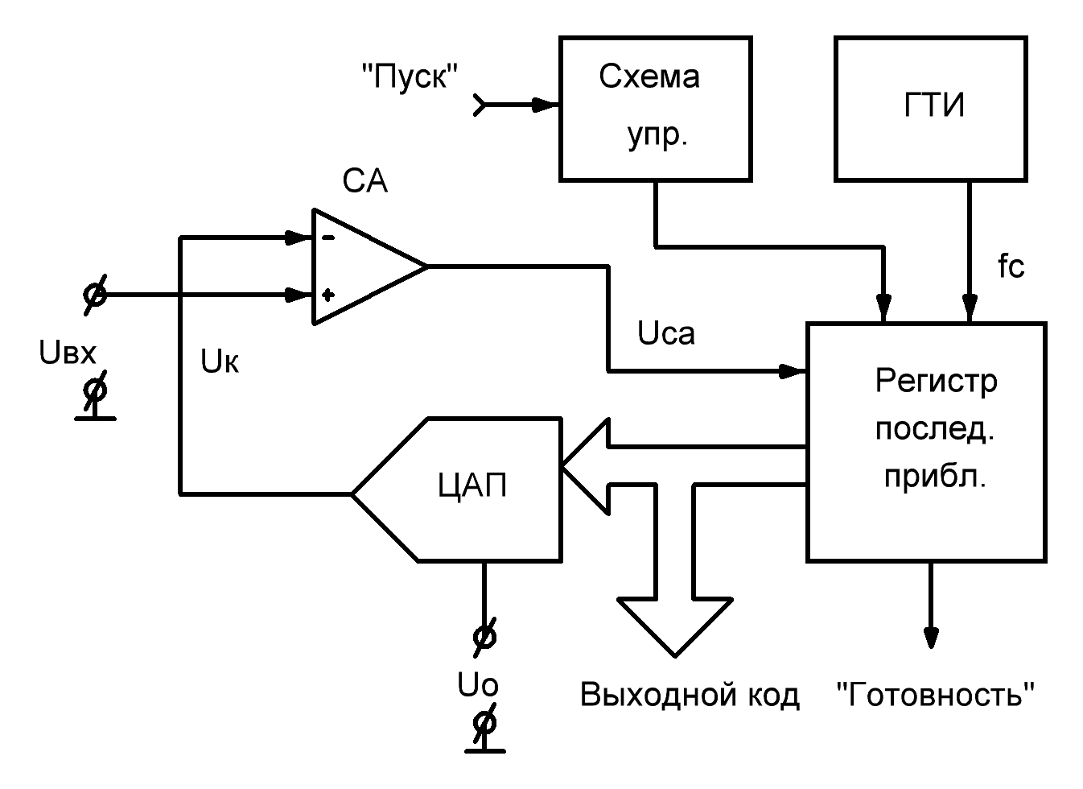

Рис.3

**Описание лабораторной установки.**

Лабораторная установка ( рис. 4) состоит из источника питания типа «ЭПМ- МИФИ», магазинов сопротивления типа Р-33 (резисторы R1 и R2 ), АЦП и цифрового вольтметра В7-16А. На вход АЦП можно подавать напряжение не более 10 В.

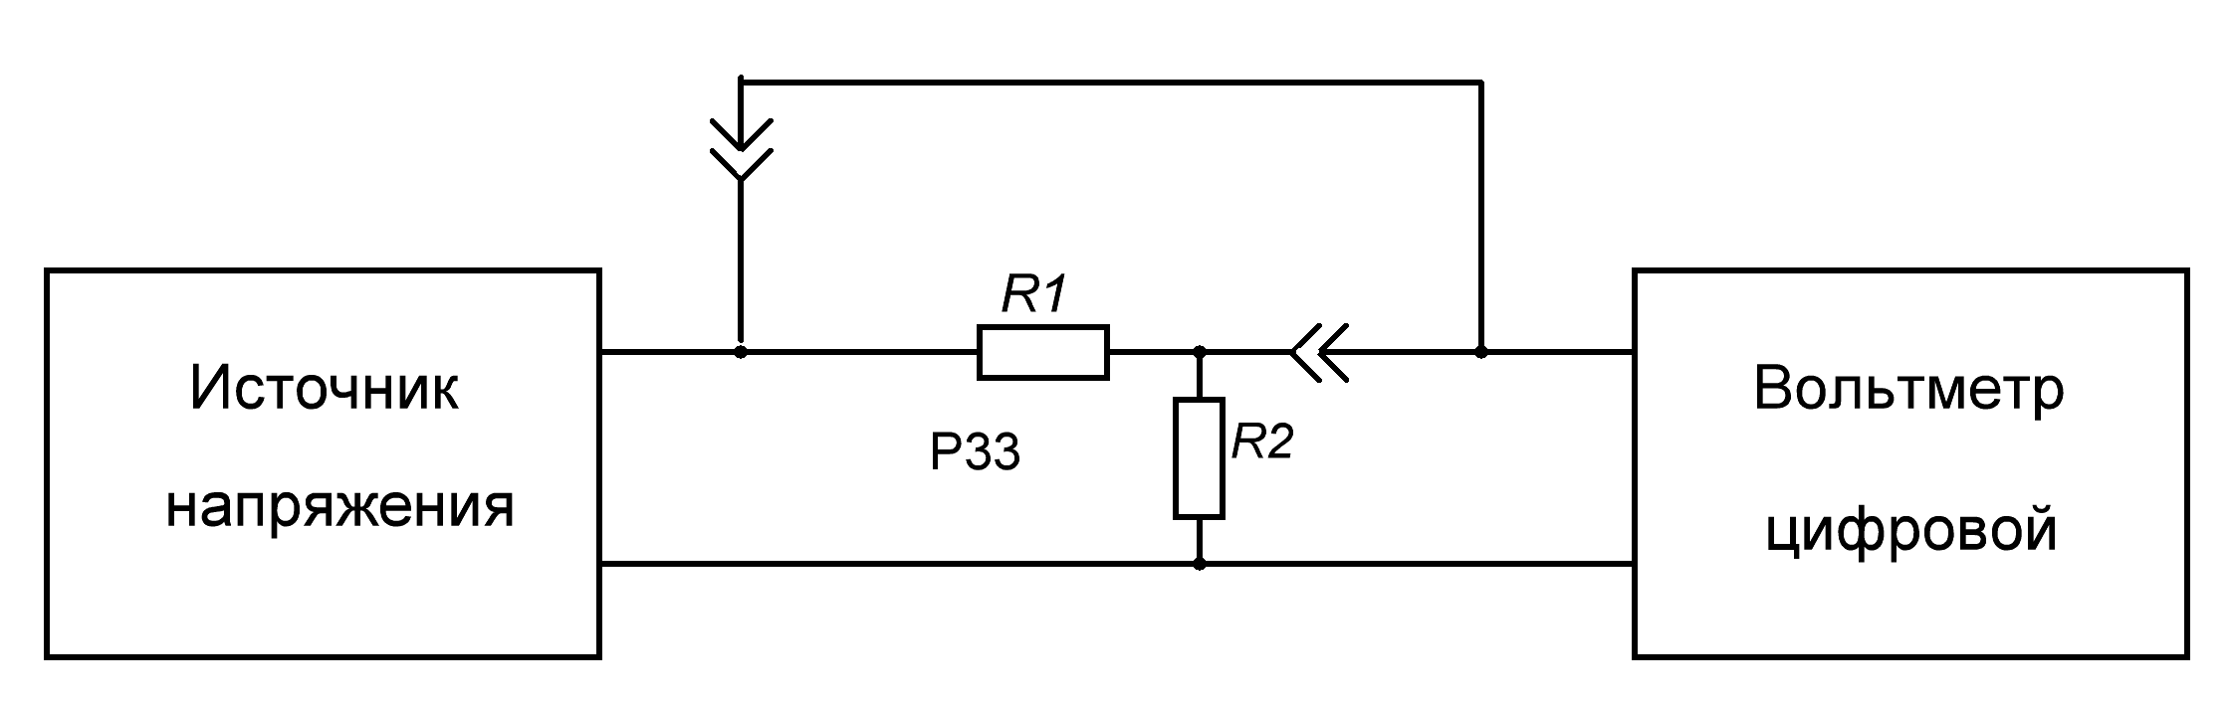

Рис.4

ВНИМАНИЕ. Если источник входного сигнала имеет на выходе некоторое напряжение Uист, то входное напряжение АЦП рассчитывается так:

Uвх.АЦП = Uист.*R2 / (R1 + R2).

Порядок выполнения работы:

1. Собрать схему (рис.4).

2.На магазинах сопротивлений выставить значения сопротивлений, заданные преподавателем.

3.Изменяя значения напряжений (не менее 10 точек) источника от минимального до максимального, снять зависимость

UR2=f(Uист.).

4.0пределить среднее значение коэффициента деления (Кд. ср.) делителя R1, R2 .

5.Собрать схему (рис. 5)

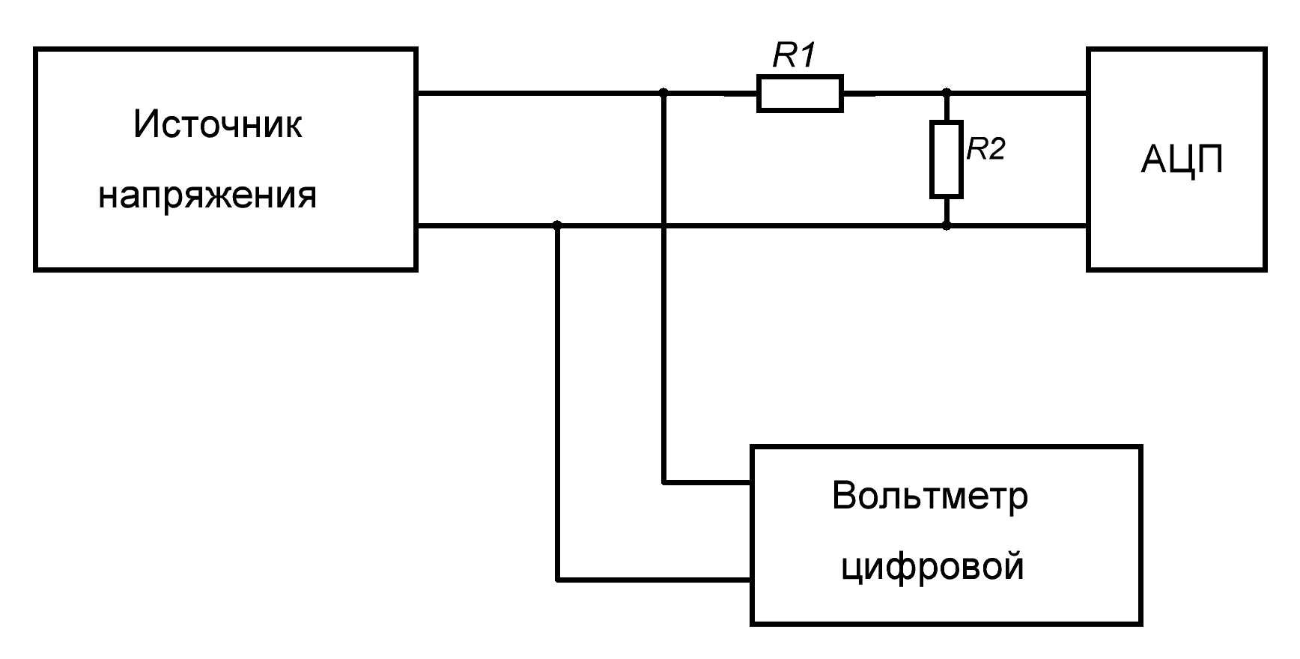

Рис.5

6. Изменяя значения напряжений источника от минимального до максимального (не менее 20 точек), снять зависимость кодов на выходе АЦП от напряжений источника. Данные занести в таблицу:

|  |  |  |  |  |  |  |
| --- | --- | --- | --- | --- | --- | --- |
| № п/п | Uист, В | Двоичный код N2 | Десятичный эквивалент кода N2 | Uвх. АЦП | Uвых. АЦП |  |
|  |  |  |  |  |  |  |

В таблице Uвх.АЦП = Uист*Кд.ср. ; Uвых.АЦП = N10*Δ где Δ-разрешающая способность АЦП. Она равна:

Δ = Uмакс.АЦП / (2n – 1),

где n-количество разрядов АЦП.

7. Построить зависимость δ=f(Uвх.АЦП)

Содержание отчета.

1.Структурная схема АЦП поразрядного уравновешивания.

2.Схема лабораторного стенда.

3.Расчет коэффициента деления Кд.ср .

4.Таблица с расчетными и экспериментальными значениями напряжений, их кодовых эквивалентов и значениями погрешностей измерения.

Контрольные вопросы.

1.Поясните принцип работы АЦП, реализующего кодоимпульсный метод преобразования.

2.По окончании процесса уравновешивания получен двоичный код

0110100001.Какому значению напряжения, подаваемого на вход преобразователя, он соответствует. Опорное напряжение десятиразрядного ЦАП равно 10,23 В?

З.Как определить методическую погрешность, вносимую аналого-цифровым преобразователем поразрядного уравновешивания?

4.Из чего складывается инструментальная погрешность кодоимпульсных преобразователей?

Список рекомендуемой литературы.

1 .Кончаловский В.Ю. Цифровые измерительные приборы. М., 1985,304 с.

2.0рнатский П.П. Автоматические измерения и приборы. М., 1980,560 с.

ЛАБОРАТОРНАЯ РАБОТА №6( 4 часа )

«Исследование выпрямителей»

**Цель работы**: ознакомиться с устройством и работой маломощных выпрямителей.

Оборудование: лабораторный стенд с набором выпрямителей и АЦП двойного интегрирования, выполненный на ИМС КР572ПВ2; светодиодный индикатор; блок питания Б5-43( или Б5-45); генератор сигналов ГЗ-33

(или Г 3-35); осциллограф (может отсутствовать).

**Общие сведения**. Выпрямители и сглаживающие фильтры.

Выпрямительные устройства используются для преобразования переменного напряжения в постоянное напряжение требуемого значения.

Мощное выпрямительное устройство в большинстве случаев располагается после трансформатора, преобразующего переменное напряжение питающей сети , повышая или понижая значение этого напряжения. Выпрямитель состоит из полупроводниковых диодов, осуществляющих выпрямление переменного напряжения. После выпрямителя обычно включается сглаживающий фильтр, уменьшающий пульсацию выпрямленного напряжения.

Основным элементом выпрямительного устройства является диод, который представляет собой прибор с нелинейной характеристикой преобразования. Дифференциальное сопротивление диода для тока, протекающего в прямом направлении, в сотни - тысячи раз меньше, чем для тока, протекающего через него в обратном направлении. В настоящее время в основном используются кремниевые диоды.

**Пассивные выпрямители.**

Для выпрямления однофазного переменного напряжения широко применяют три типа выпрямителей: однополупериодный, двухполупериодный и мостовой. Схема однополупериодного выпрямителя приведена на Рис. 1 .а.

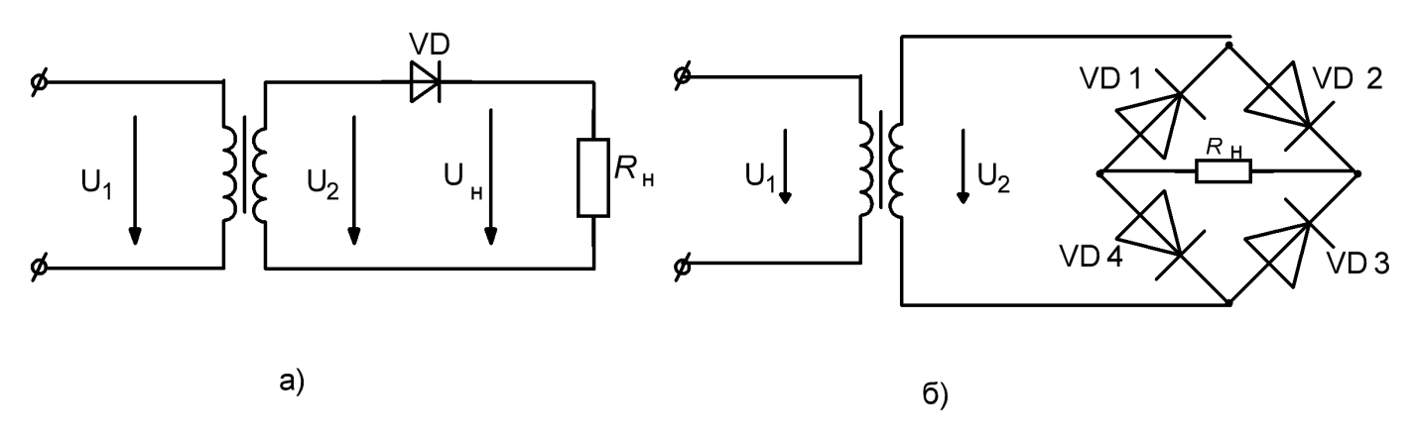

Рис.1

Основным преимуществом однополупериодного выпрямителя является его простота. Анализ его электрических характеристик позволяет выявить следующие недостатки этого выпрямителя: большой коэффициент пульсаций, малые значения выпрямленного тока и напряжения, низкий КПД.

Однополупериодный выпрямитель применяют обычно для питания нагрузочных устройств, мощностью не более 10-15 Вт (например, электроннолучевых трубок), допускающих повышенную пульсацию.

Наибольшее распространение получил мостовой вы­прямитель, рис. 1.б. Он состоит из четырех диодов, подключенных к вторичной обмотке трансформатора по мостовой схеме. К одной диагонали моста подсоединяется вторичная обмотка трансформатора, а к другой - нагрузочный резистор Rн. Каждая пара диодов (Д1,ДЗ и Д2,Д4) работает поочередно: диоды Д1 ,ДЗ открыты в первый полупериод напряжения вторичной обмотки трансформатора U2 (диоды Д2, Д4 закрыты), диоды Д2,Д4 открыты во второй полупериод при закрытых Д1,ДЗ. В оба полупериода ток через нагрузочный резистор Rн имеет одно и то же направление.

Мостовой выпрямитель по сравнению с однополупериодным имеет следующие преимущества: среднее значение выпрямленного тока и напряжения в 2 раза больше, а пульсации ( после сглаживания) значительно меньше.

Следует отметить, что для точной обработки маломощного сигнала приведенные выше выпрямители по разным причинам ( в основном из – за значительного дифференциального сопротивления при малых сигналах) не годятся.

**Активные выпрямители.**

С появлением операционных усилителей стало возможным построение схем прецизионных (точных) выпрямителей, которые называют активными. В пассивных диодных выпрямителях из-за нелинейности характеристики диода искажается форма полуволн выпрямленного сигнала. В активных выпрямителях диоды подключают к выходу операционного усилителя последовательно с резистором обратной связи. Такое включение уменьшает искажения и погрешности выпрямления, в том числе порог отпирания диода. Типичная схема однополупериодного активного выпрямителя приведена на рис.2.

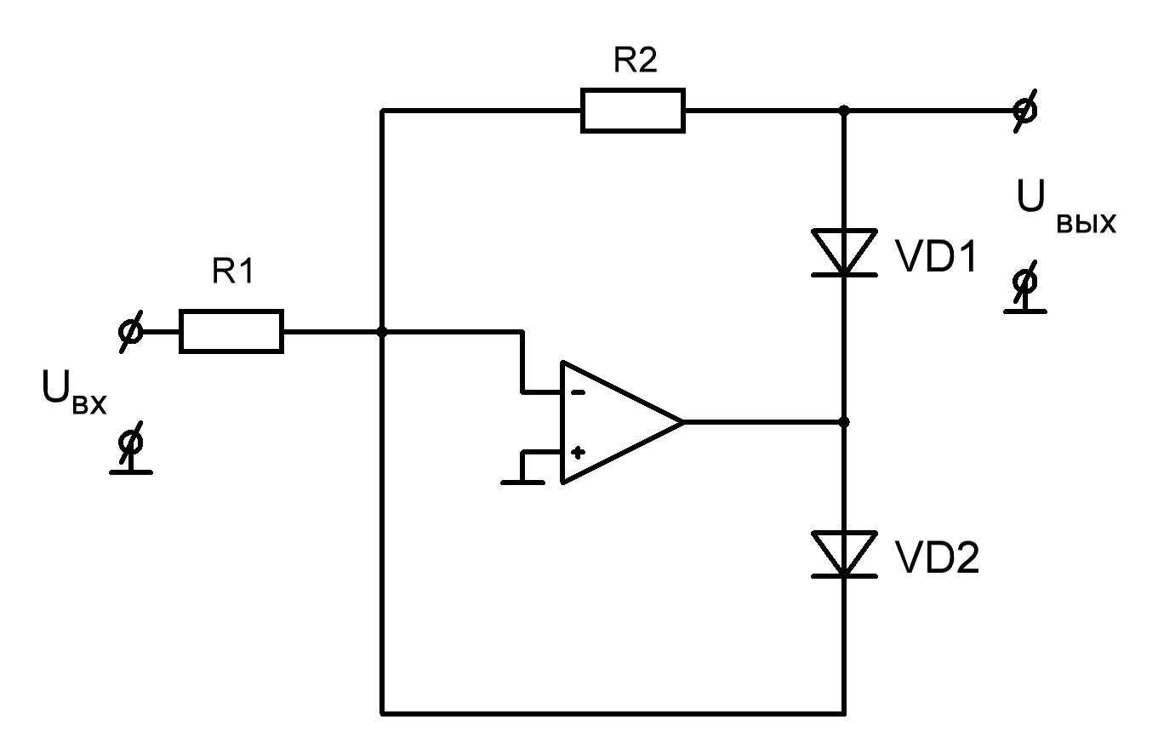

Рис.2

Схема двухполупериодного активного выпрямителя изображена на Рис.3. Здесь в любой полупериод один из диодов открыт и действует схема

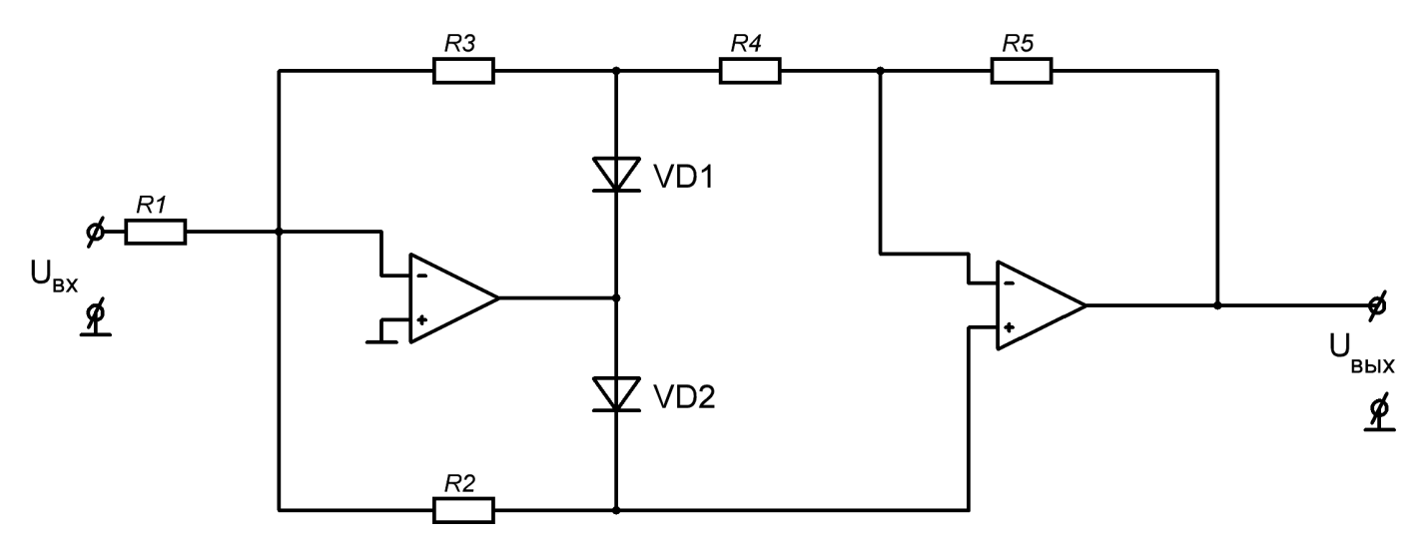

Рис.3

инвертирующего усилителя с коэффициентом передачи К=-R2/R1 илиR3/ R1, почти не зависящим от дифференциальных сопротивлений диодов. На каждом из выходов получается результат однополупериодного выпрямления, но для полуволн разной полярности.

Порядок выполнения работы:

Блок – схема лабораторного стенда приведена на рисунке 4.

**Внимание! При выполнении лабораторной работы не путайте полярность соединяемых клемм!**

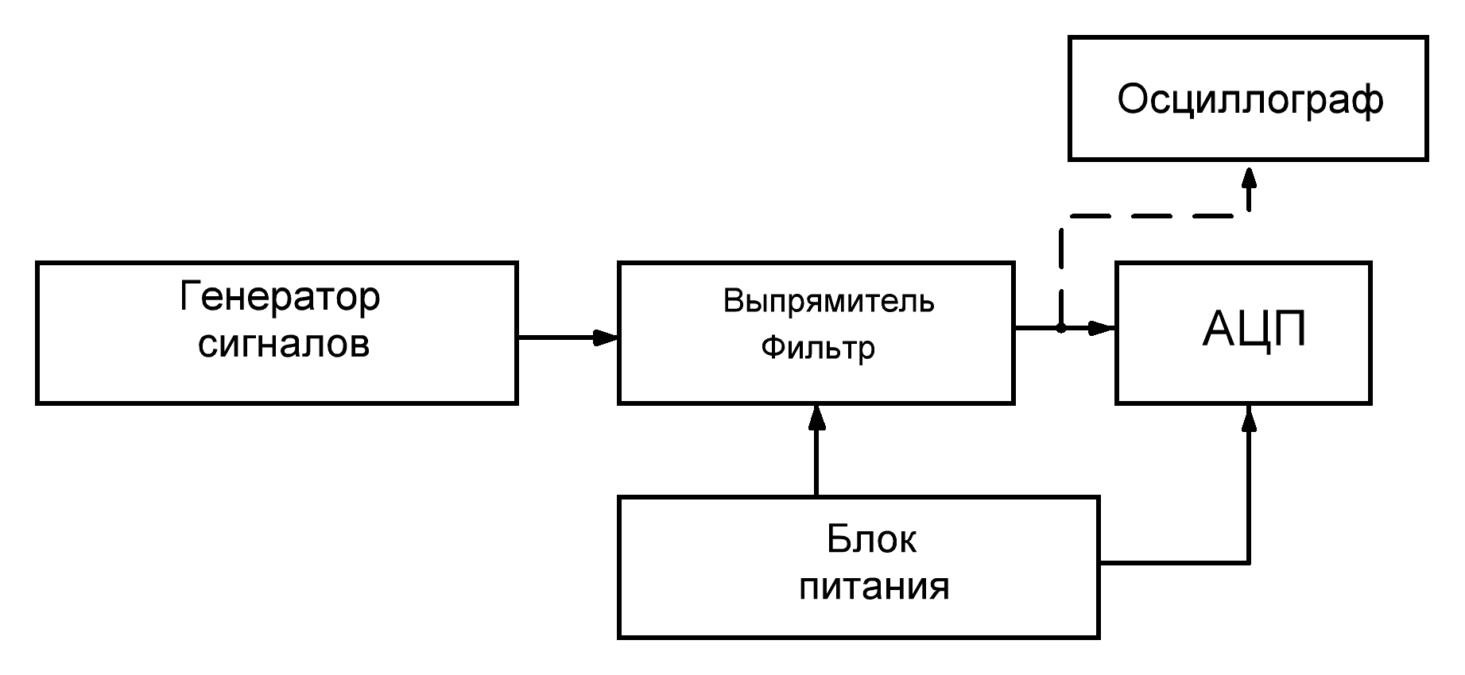

Рис.4

1.Исследование пассивного однополупериодного выпрямителя (рис.1а).

1.1. Подключить стенд, состоящий из выпрямителя и фильтра к блоку питания. Для этого присоединить клеммы («+15»; «-15»; «+5»; «земля») на блоке питания стенда к соответствующим гнездам стенда. Выход выпрямителя (гнездо «АВ») соединить с гнездом «Вход АЦП». Гнездо «А» (вход выпрямителя) подключить к выходу генератора сигнала . Соединить гнездо «земля» стенда с общим выводом генератора. После проверки схемы преподавателем подключить питание к генератору и блоку питания .

1.2.Меняя напряжение от 10 мВ до 1В и частоту от 100Гц до 200 кГц (по заданию преподавателя) на генераторе сигналов , снять показания с цифрового индикатора . Построить график функции Uацп = φ(Uген).

1.3.Вычислить погрешность от нелинейности $δнел.$ = ф (Ureн) при разных частотах.

1.4 Рассчитать зону нечувствительности выпрямителя.

2.Исследование однополупериодного активного выпрямителя (рис.2).

2.1 .Выход выпрямителя («ВС») соединить с гнездом «Вход АЦП». Гнездо «С» (вход выпрямителя) подключить к выходу генератора ГЗ-33.

2.2.Повторить п.п. 1.2, 1.3 и 1.4.

3.Исследование активного двухполупериодного выпрямителя (рис.3).

3.1.Выход выпрямителя (гнездо « ВВ») соединить с гнездом «Вход АЦП». Гнездо «В»(вход выпрямителя) подключить к выходу генератора ГЗ-33.

3.2.Повторить п.п. 1.2, 1.3 и 1.4.

Содержание отчёта

1. Теоретическая часть
2. Результаты исследований
3. Графики полученных зависимостей
4. Выводы

Контрольные вопросы

1. Как влияют дифференциальные сопротивления диодов на характеристики выпрямителей?
2. Как зависит выходное напряжение выпрямителя от увеличения сопротивления нагрузки (рис. 1) ? Почему?
3. Как зависит выходное напряжение выпрямителя от увеличения частоты входного сигнала (для всех схем выпрямителей)? Почему?

Рекомендуемая литература

1. Хоровиц П., Хилл У. «Искусство схемотехники».

СОДЕРЖАНИЕ

**Введение………………………………………………….3**

**Лабораторная работа №1. Исследование программируемого задатчика законов изменения величин. …………………….4**

**Лабораторная работа №2.**

**Часть1Исследование ЦАП в режиме четырехквадрантного умножения.Часть2.Исследование интегрирующего ПНЧ..11**

**Лабораторная работа №3. Исследование активных RC –**

**фильтров………………………………………………..16**

**Лабораторная работа№4. Исследование АЦП**

**двухтактного интегрирования................................... 23**

**Лабораторная работа №5. ИССЛЕДОВАНИЕ АЦП**

**поразрядного уравновешивания……….28**

**Лабораторная работа №6.** Исследование выпря-

мителей……………………………………………………..35